(20-26 ноября 2023)
Индекс
ГЛАВНОЕ 2
❖ Семинар по распространению информации о Повестке дня на период до 2030 года начинается на Кубе 2
БЛОКАДА США ПРОТИВ КУБЫ 3
❖ Ассоциация японо-кубинской дружбы в очередной раз осуждает блокаду Кубы со стороны США 3
МЕЖДУНАРОДНЫЕ ОТНОШЕНИЯ 4
❖ Куба и Эквадор углубят связи в сфере высшего образования 4
❖ Премьер-министр Кубы встретился с итальянским бизнесменом 4
❖ Ямайка возобновляет офтальмологическую программу при сотрудничестве с Кубой 5
❖ Члены уругвайской бригады готовят поездку солидарности на Кубу 6
ДВУСТОРОННИЕ ОТНОШЕНИЯ 7
❖ Рауль принял министра внутренних дел России 7
❖ Дань уважения в Москве историческому лидеру кубинской революции 7

ГЛАВНОЕ

Семинар по распространению информации о Повестке дня на период до 2030 года начинается на Кубе
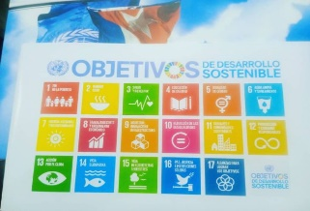

В четверг в Гаване открылся семинар "Инновационная коммуникация Повестки дня на период до 2030 года", целью которого является изучение проблем и возможностей, возникающих в связи с коммуникацией Целей устойчивого развития (ЦУР).
В мероприятии, организованном Международным институтом журналистики имени Хосе Марти и системой ООН на Кубе, принимают участие коммуникаторы различного профиля, такие как журналисты, менеджеры сообществ, общественные активисты и институциональные коммуникаторы, которые играют важную роль в распространении Повестки дня на период до 2030 года.
Он проходит в течение двух дней, в утренние и дневные часы, в Институтe журналистики имени Хосе Марти. Со вступительным словом выступили Ариэль Терреро, директор Института, и Франсиско Пишон, координатор-резидент системы ООН на Кубе.
Участники получили возможность узнать и оценить инновационные методы коммуникации в различных СМИ и форматах, а также разработать конкретные коммуникационные продукты, адаптированные к экономическим, экологическим и социальным аспектам Повестки дня на период до 2030 года.
Семинар также призван обеспечить последующее производство коммуникационных продуктов, разработанных в ходе рабочих сессий, и их размещение в национальных и местных каналах коммуникации, а также в коммуникационных пространствах системы ООН на Кубе.
Повестка дня на период до 2030 года, принятая Генеральной Ассамблеей ООН в 2015 году, представляет собой план действий по обеспечению устойчивого развития, содержащий 17 ЦУР и 169 задач, охватывающих такие вопросы, как искоренение бедности, охрана окружающей среды, гендерное равенство, образование, здравоохранение, мир и справедливость.
На полпути к 2030 году пандемия "Ковид 19", признаки инфляции и глобального экономического спада, а также военные конфликты замедлили продвижение к ЦУР и даже отбросили назад прогресс по некоторым наиболее актуальным задачам.

В этих условиях необходимо международное движение за устойчивое развитие с участием всех социальных, политических, экономических и культурных субъектов. Саммит по ЦУР в Нью-Йорке и кампания "Действуй сейчас" - это лишь две недавние попытки ООН мобилизовать как можно больше людей для ускорения прогресса в реализации Повестки дня на период до 2030 года.
Семинар "Инновационная коммуникация Повестки дня на период до 2030 года" проводится в этом контексте с целью содействия повышению осведомленности и приверженности кубинских коммуникаторов идее устойчивого развития. (Кубадебатe)

БЛОКАДА США ПРОТИВ КУБЫ

Ассоциация японо-кубинской дружбы в очередной раз осуждает блокаду Кубы со стороны США

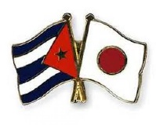

Токио, 24 ноября 2023 г. - Ассоциация японо-кубинской дружбы в очередной раз осуждает несправедливую экономическую, торговую и финансовую блокаду, введенную Соединенными Штатами Америки против Кубы.

3 ноября 2023 года на 78-й сессии Генеральной Ассамблеи ООН подавляющим большинством голосов (187) из 193 государств-членов ООН была принята "Резолюция о необходимости прекращения экономической, торговой и финансовой блокады, введенной Соединенными Штатами Америки против Кубы", говорится в коммюнике.

В заявлении Ассоциации, подписанном ее президентом Масахиро Кудо, отмечается, что "факт принятия 31 резолюции подряд о снятии блокады означает, что в течение всего этого периода Соединенные Штаты продолжали игнорировать резолюции ООН и продолжали отворачиваться от голосов народов мира".

Он добавляет, что "подавляющее большинство мира давно и неоднократно призывало к снятию экономической блокады Кубы со стороны США только потому, что мы знаем, что действия США не только нарушают все международные законы, но и являются неразумными и разрушают мир и стабильность во всем мире".

Японско-кубинская ассоциация дружбы является одной из старейших в рамках движения солидарности с Кубой в Японии. В этом году она отметила свое 60-летие и продолжает пропагандировать реальное положение дел на Кубе и обмены между двумя странами. (Сайт Министерства Иностранных Дел Кубы)

МЕЖДУНАРОДНЫЕ ОТНОШЕНИЯ

Куба и Эквадор углубят связи в сфере высшего образования

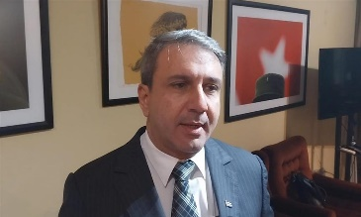

Кито, 23 ноября. Министр высшего образования Кубы Вальтер Балуха заявил, что продвинутое академическое обучение станет стимулом для академических отношений между Эквадором и Кубой.

Балуха, который в этот четверг примет участие в инаугурации нового президента Эквадора Даниэля Нобоа в Кито, подчеркнул, что обе страны могут открыть новый момент в своих отношениях на основе профессиональных исследований высокого уровня.

«Кубинское образование — одно из наших послов в мире, и я верю, что с ним мы сможем выйти на новый этап», — сказал Балуха и напомнил о вкладе кубинского высшего образования в подготовку эквадорских магистров и врачей, которые в настоящее время являются профессорами престижных академических учреждений Эквадора.

Кубинский министр провел встречу с президентом Совета высшего образования Эквадора Пабло Бельтраном и ректором Технического университета Манаби Сантьяго Киросом. Он заявил, что по итогам переговоров официальные лица выразили намерение Эквадора принять участие с большой делегацией в Университетском конгрессе 2024 года, запланированном на февраль в Гаване.

«Там у нас будет место для проведения встречи ректоров учебных заведений двух стран, и это может стать поворотным моментом в отношениях между центрами профессионального обучения обеих сторон», — сказал Балуджа и заявил, что связи между университетами могут послужить платформой для создания новых связей и рабочих обязательств.

«Специалисты, получившие образование на Кубе, могут способствовать продвижению новых совместных исследовательских программ и проектов, представляя их на международных конкурсах для расширения обучения и решения проблем развития в наших странах», — подчеркнул он. (Пренса Латина)

Премьер-министр Кубы встретился с итальянским бизнесменом

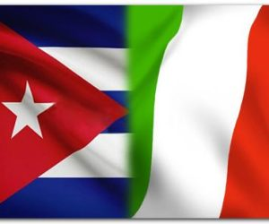

Премьер-министр Кубы Мануэль Марреро провел встречу с итальянским бизнесменом Эрнесто Преатони, который выразил заинтересованность в потенциале и привлекательности карибской страны для инвестирования в туристический сектор.

В ходе диалога Преатони выразил свою любовь к Кубе и заявил, что блокада, введенная США, не может помешать развитию двусторонних отношений, сообщается в официальном аккаунте кубинского правительства в социальной сети X.

"Я люблю Кубу, хочу поддержать ее экономическое развитие и считаю, что здесь есть большой потенциал для инвестиций в туристический сектор, особенно в качестве культурного направления", - подчеркнул бизнесмен.

Куба и Италия поддерживают тесные экономические связи, что находит отражение в регулярных визитах итальянских бизнесменов на Антильские острова и в праздновании соглашений, представляющих взаимный интерес, таких как Кубино-итальянский бинациональный комитет.

Европейская страна входит в десятку крупнейших торговых партнеров Кубы, а крупнейший из Антильских островов считается приоритетной страной для итальянского сотрудничества, особенно в области продовольственной безопасности и восстановления архитектурного наследия. (Кубадебатe)

Ямайка возобновляет офтальмологическую программу при сотрудничестве с Кубой

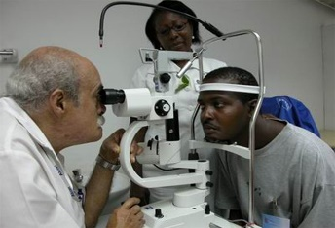

Кингстон, 24 ноября. Ямайка возобновила программу офтальмологической помощи, которую она предлагает при поддержке кубинских сотрудников, направленную на выявление и лечение пациентов с заболеваниями глаз, сообщил официальный источник.

По данным Информационной службы правительства Ямайки (JIS), в столичной государственной больнице в настоящее время работают девять кубинских специалистов, принимающих пациентов, страдающих такими патологиями, как катаракта, диабетическая ретинопатия и птеригиум.

За последние дни более шести тысяч ямайцев обратились в больницу, чтобы определить, нужно ли им делать операцию для устранения офтальмологических проблем.

Ожидается, что в этом месяце прибудут новые кубинские специалисты, а также должна быть завершена реконструкция больницы Святого Иосифа, в которой будет осуществляться вышеупомянутая программа здравоохранения, а также будут отделения для консультаций, операций и послеоперационного ухода.

В JIS напомнили, что помимо медицинских услуг проект сотрудничества с Кубой также включает обучение ямайских офтальмологов и помощь в обслуживании оборудования.

В октябре прошлого года Куба и Ямайка подписали документ о намерениях предоставить на постоянной основе медицинскую бригаду на Ямайку. Аналогичный документ предусматривал продление соглашения о работе Офтальмологического центра, что на протяжении многих лет способствовало более широкому доступу к качественным и своевременным услугам.

Кингстон и Гавана подписали свое первое офтальмологическое соглашение 28 июля 2009 года, а в январе 2010 года открыли клинику на Ямайке. С тех пор кубинские специалисты предлагают услуги в стране.

По официальным данным, благодаря программе в период с 2010 по 2019 год было обследовано более 35 000 пациентов, 21 412 получили операции и у 17 000 была предотвращена слепота. (Пренса Латина)

Члены уругвайской бригады готовят поездку солидарности на Кубу

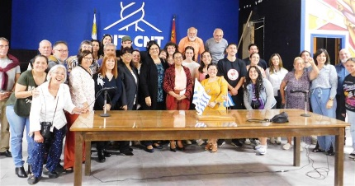
Монтевидео, 24 ноября. Контингент уругвайцев, поддерживающих кубинскую революцию, готовится отправиться на Кубу, где они войдут в состав 29-й Южноамериканской бригады труда и солидарности с островом.

Первый вице-президент Кубинского института дружбы с народами (ICAP) Ноэми Рабаса заявила, что членам бригады предстоит разделить с кубинцами сложную ситуацию, основной причиной которой является усиление блокады США.

Экспедиция солидарности в основном доставит на Кубу груз медицинской помощи.

Лилия Самора, директор по Латинской Америке ICAP, пояснила, что программа бригады включает добровольные работы, конференции, посвященные кубинской действительности, контакты с кубинским народом и другими странами Южной Америки, а также посещение мест, представляющих социальный, исторический и культурный интерес.

Со своей стороны, посол Кубы в Уругвае Зулан Попа поблагодарила координатора поддержки кубинской революции и PIT-CNT за их помощь в поощрении участия Уругвая в 29-й южноамериканской бригаде, которая прибудет на Кубу в январе следующего года.

Николас Понс, активист Координатора, заявил, что поездка станет актом поддержки Кубы и способом прорвать блокаду США, которые стремятся подчинить себе ее жителей. (Пренса Латина)

ДВУСТОРОННИЕ ОТНОШЕНИЯ

Рауль принял министра внутренних дел России

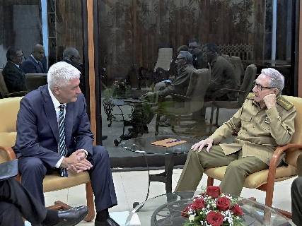
Генерал армии Рауль Кастро Рус принял в среду днем министра внутренних дел Российской Федерации генерала милиции Владимира Алексеевича Колокольцева, находящегося с визитом на Кубе с 20 ноября.
В ходе обмена мнениями они отметили прекрасное состояние отношений и высокий уровень политического диалога между двумя странами, а также договорились о стремлении к дальнейшему расширению двусторонних связей.
Рауля сопровождали член Политбюро и министр внутренних дел генерал-майор Ласаро Альберто Альварес Касас и начальник Управления международных связей МВД полковник Ребека Фернандес Отеро. В составе делегации также присутствовали посол Российской Федерации на Кубе Виктор Коронелли и начальник секретариата министра генерал-майор внутренней службы Александр А. Николаев. (Сайт Президента Кубы)

Дань уважения в Москве историческому лидеру кубинской революции

Москва, 25 ноября. Дипломаты посольства Кубы в РФ, а также друзья из различных сфер российского общества собрались сегодня в столице, чтобы вспомнить и отдать дань памяти Фиделя Кастро в седьмую годовщину его физического исчезновения.
У памятника лидеру кубинской революции на площади, носящей его имя, собравшиеся вспомнили Фиделя Кастро - человека, который всегда останется живым для своего народа. И о котором президент Кубы Мигель Диас-Канель сказал: "Мы всегда будем говорить о нем в настоящем, потому что он живет среди нас своей вдохновляющей работой и своей бесконечной верой в людей, в кубинскую революцию и в возможный лучший мир, за который он продолжает бороться". (Посольство Кубы в России)

